Name : _____________________________
_______ / 20 (11)

____________
Datum : _____________________________

Gk9_Kap1_ LESEVERSTEHEN_9EB
1. David aus Chemnitz _____ / 8 (4)
a. Lies zuerst den Text.
Chemnitz, 16. Dezember  Hallo,  Ich heisse David und bin 13 Jahre alt. Ich habe am 14. April Geburtstag. Ich komme aus Deutschland und wohne in Chemnitz. Mein Hobby ist Lesen. Das finde ich besser als Computerspiele oder Fussball. Schwimmen finde ich auch gut, aber nur im Sommer. Ich kann auch ziemlich gut skaten. Nach der Schule gehe ich oft mit Freunden in den Skatepark. Ich habe leider keine Haustiere: meine Eltern wollen es nicht. Jeden Tag fahre ich mit dem Fahrrad zur Schule. Ich brauche 15 Minuten. Meine Schule ist klein aber schön. Ich bin in der Klasse 9D. Ich mag Pizza und Currywurst sehr. Am liebsten trinke ich Cola oder Fanta.  Und du? Was machst du gern? Was ist dein Lieblingsessen? Schreib mir bald. Ich freue mich, von dir zu hören.  David | 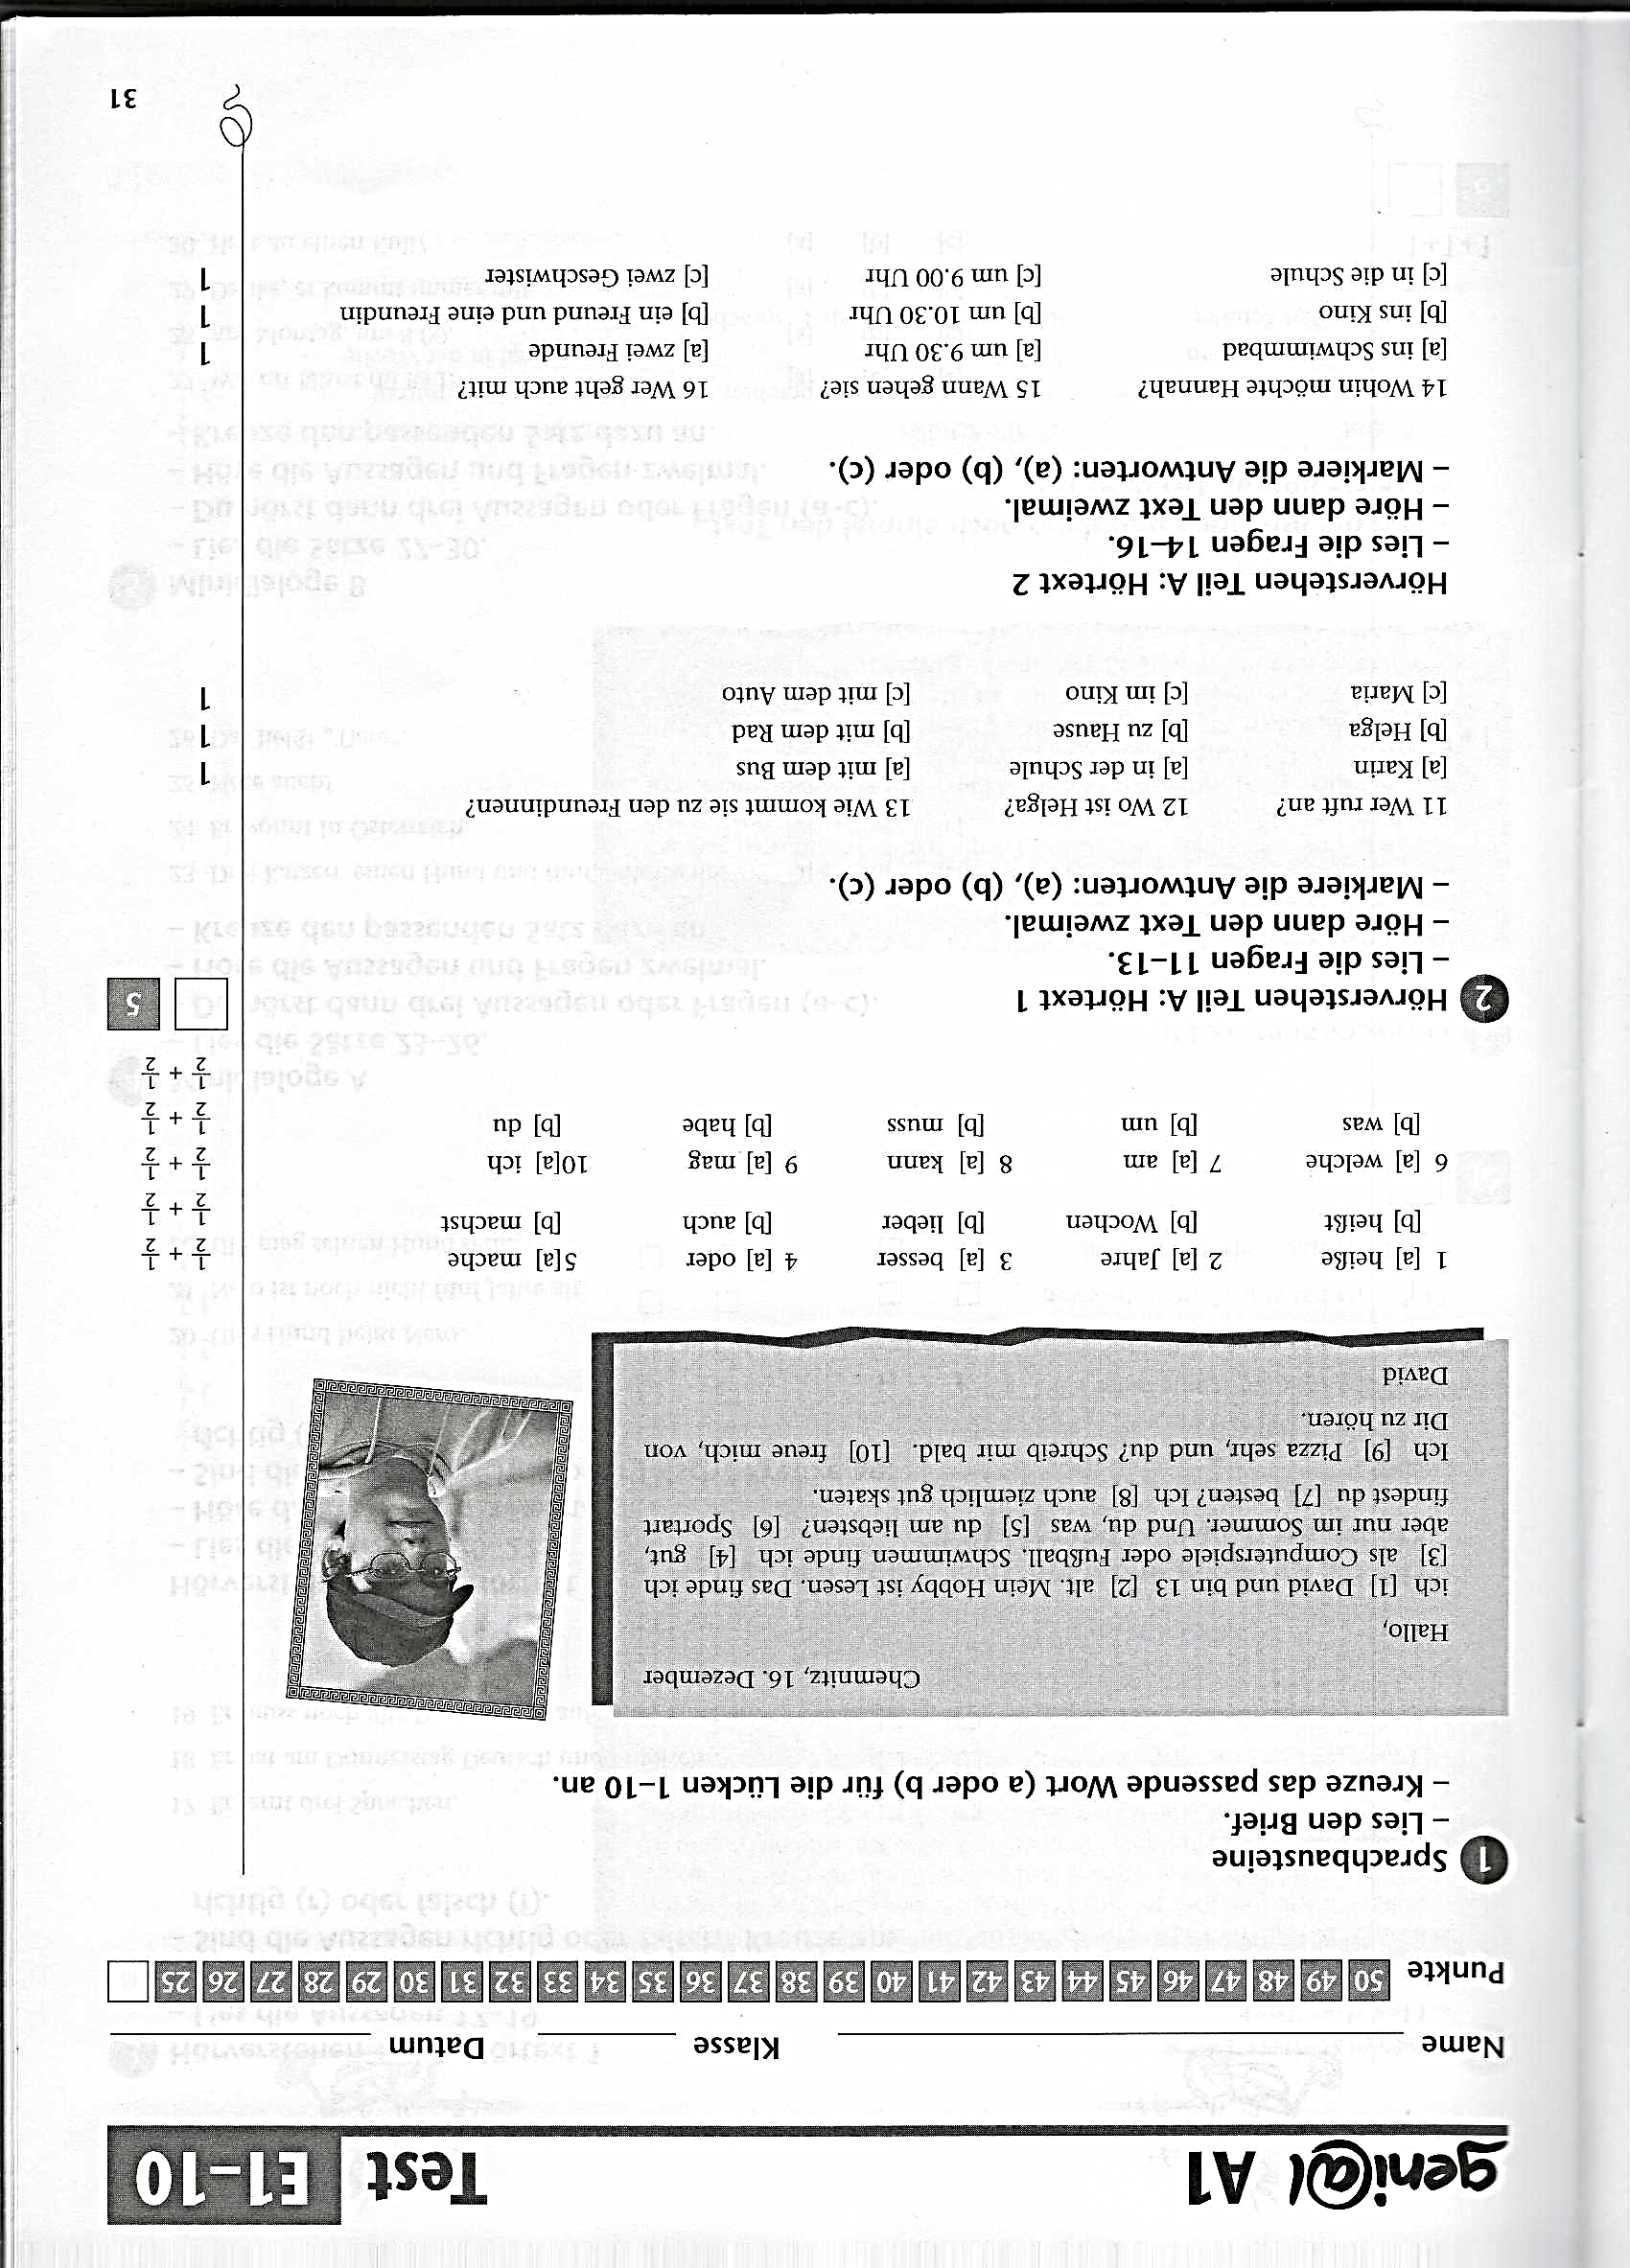

b. Beantworte diese Fragen.
Wie alt ist er? _________________________________________________
Woher kommt David? _________________________________________________
Was ist sein Hobby? _________________________________________________
Welche Sportarten macht er gern? _____________________ + _________________________
Hat David Haustiere? _________________________________________________
Wie fährt er zur Schule? _________________________________________________
Wie ist seine Schule? _____________________ + _________________________
Was ist sein Lieblingsessen? _____________________ + _________________________
2. Sascha Weber aus Hamburg _____ / 6 (4)
a. Lies zuerst den Text.

Hallo,
Ich bin Sascha Weber und wohne in Hamburg. Ich bin 14 Jahre alt. Ich gehe gern in die Schule aber meine Noten sind nicht super. Aber ich bin gut in Sport. Fussballspielen kann ich am besten! Wir haben Sportunterricht zweimal in der Woche.
Ich möchte euch meine Schule kurz vorstellen. Sie hat 400 Schüler und 30 Lehrer. Die Schule hat einen grossen Schulhof, ein Sekretariat, eine Schulkantine, zwei Sporthallen. Leider haben wir kein Schwimmbad. Die Klassenzimmer sind super aber klein. In Klasse 3 beginnen die Schüler mit Französisch und in Klasse 7 mit Englisch. In meiner Klasse gibt es 24 Schüler. Am Nachmittag haben wir keinen normalen Unterricht: An zwei Nachmittagen gibt es Projektunterricht.

b. Sind diese Aussagen richtig (R) oder falsch (F)? Kreuze an.
 | R | F
1. Sascha mag die Schule.
2. Sascha ist gut in der Schule.
3. Sascha macht zweimal Sport in der Schule.
4. Die Schule von Sascha hat zwei Sporthallen und ein Schwimmbad.
5. In der Klasse von Sascha gibt es 30 Lehrer.
6. Die Schüler haben am Nachmittag immer Mathe, Deutsch und Englisch.





3. Martins Schule _____ / 6 (3)
a. Lies zuerst den Text.

Hallo, ich bin Martin und ich gehe in die Görres-Schule. Meine Schule ist nicht so gross, aber wir haben eine Sporthalle, einen Musikraum und einen Computerraum. Ich beschreibe dir meine Schule:
Also, ich gehe in die Klasse 8a und mein Klassenzimmer ist im Erdgeschoss, gleich links neben dem Eingang. Im Erdgeschoss ist auch das Sekretariat. Der Musikraum und ein Biologieraum sind im zweiten Stock. Biologie mag ich nicht so gern, aber Musik finde ich super. Mit dem Computer arbeite ich auch gern. Der Computerraum ist im ersten Stock. Das Lehrerzimmer ist auch im ersten Stock. Unsere Sporthalle ist sehr gross. Sie ist in dem Gebäude neben der Schule. Und hinter der Sporthalle ist ein Tennisplatz, aber den Tennisplatz kannst du jetzt nicht sehen.

b. Wo ist welcher Raum? Schau das Bild und ergänze die Informationen.
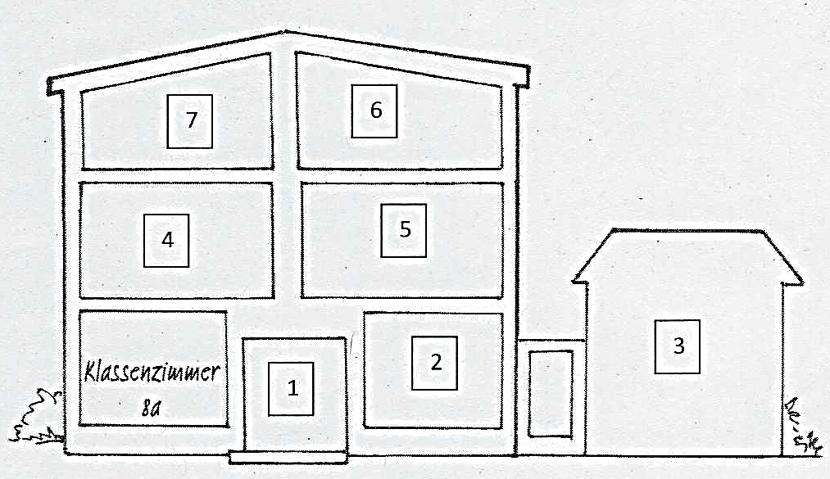

1 | 2 | 3 | 4 + 5 |  | 6 + 7
der Eingang

